1. Подсчет объема встраивания и оценка целесообразности:
   1. **Метод прямой замены символов**  
      В этом методе я использовал замену русской буквы «о» на английскую и наоборот. Частотная характеристика буквы «о» - ~11%, соответственно объем встраивания для русского текста 0.11*k бит, где k – количество символов в контейнере.
   2. **Метод с использованием дополнительных пробелов**В этом методе я встраивал пробелы в конце строк – соответственно объем встраивания для данного метода k бит, где k – количество символов переноса строки в документе
   3. **Метод с использованием специальных символов**В этом методе я заменял один из двух символов тире на символ длинного тире, соответственно для данного метода объем встраивания k бит – где k это количество продублированных тире.
2. Оценка размера контейнера до встраивания и после
   1. **Метод прямой замены символов**В этом методе при использовании русскоязычного контейнера размер файла УМЕНЬШАЕТСЯ на l бит, где l – количество битов-единиц. Это происходит от того, что в кодировки UTF-8 символы английской раскладки на 1 бит короче. В моем случае было зашифрованно сообщение длиной 56 бит: 11101011101100111010011100101100001110101111001011101011 – в результате файл уменьшился на 34 бита ~1,4% исходного файла  
      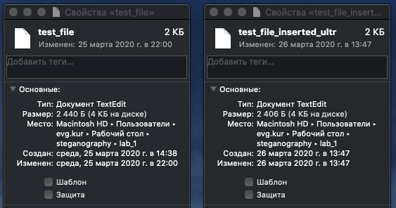
   2. **Метод с использованием дополнительных пробелов**В данном методе объем файла будет увеличиваться на 6 бит за каждый бит-единицу в передаваемом сообщении. В моем случае было зашифровано сообщение: 11011011100101110011111000011101100111010111011 – длиной 47 бит, а объем файла увеличился на 30 бит ~1,22% исходного файла  
      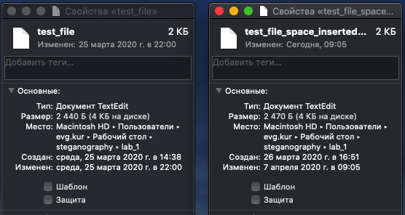
   3. **Метод с использованием специальных символов**В данном методе объем будет увеличиваться на 2 бита за каждый бит-1 в передаваемом сообщении.   
      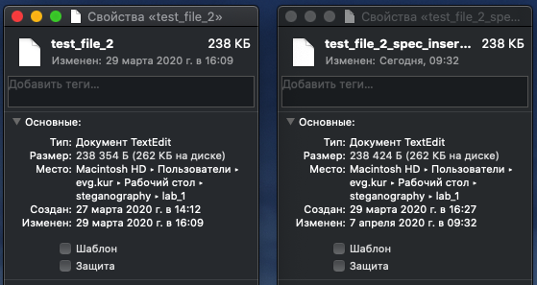
3. Проведение экспертной оценки: содержится ли в файле некоторое сообщение. Метод: статистический анализ.
   1. **Метод прямой замены символов**Этот метод является уязвимым для статистического анализа, так как завязан на замене самой часто-встречающейся буквы русского алфавита на другую. Падение характерной частоты может вызвать подозрения при анализе. Более того в тексте появляется только одна буква английского алфавита, встречающаяся с большей частотой.  
      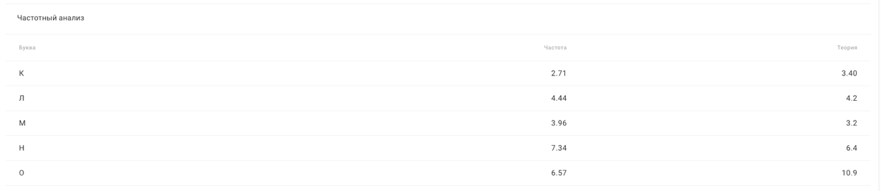
   2. **Метод с использованием дополнительных пробелов**Этот метод частично уязвим менее уязвим для частотного анализа, так как в обычном тексте количество пробелов больше чем <количество слов>*2-<количество строк>, тогда как после добавления текста в контейнер количество пробелов становится равным <количество слов>*2-<количество строк>+<количество битов-1 вв спрятанном собщении>.  
      
   3. **Метод с использованием специальных символов**Этот метод наиболее уязвим к полному частотному анализу, так как в тексте появляется символ, которого по идее этого текста в нем быть не должно, так как для данного метода подбирается контейнер в котором все длинные тире заменены на двойные короткие. Однако многие сервисы не делают частотного анализа по всем символам – только по буквам и в таком случае обнаружить факт наличия спрятанного текста не получится.